PENGARUH DISIPLIN KERJA DAN MOTIVASI KERJA TERHADAP KINERJA KARYAWAN PT KOPSRI PALEMBANG
Aulia Veronika^{1,} Triniarty adjeng moelyatie², Ummi kalsum³,
Universitas Muhammadiyah Palembang,
auliaveroniicaaa@gmail. com, adjengtrisniarty@gmail.com², ummiinipran04@gmail.com

Info Artikel :  Diterima DD MM YYYY  Direview DD MM YYYY  Disetujui DD MM YYYY | ABSTRACT  This study aims to determine the effect of work discipline and work motivation on the performance of PT KOPSRI Palembang employees. This study Is an associative study. The sample consisted of 82 respondents using probability sampling. The data used were primary and secondary data. The data collection methods used were questionnaires and documentation. The analysis technique used was multiple linear regression, using the F test, t test, and coefficient of determination with a significance level of 5%. The resu”ts of multiple linear regression showed that the variables of work discipline and work motivation had a significant effect on the performance of PT KOPSRI Palembang employees. The results of the hypothesis test showed that there was a significant effect of work discipline and work motivation on the performance of PT KOPSRI Palembang employees. The coefficient of determination result of 68% means that work discipline and”work motivation are able to contribute to an increase in em’loyee performance, while the remaining 32% Is explained by other variables not included in this study..
Keywords :
Work Discipline, Work Motivation, Employee Performance..

Publishing Institution :  Program Studi Manajemen, Fakultas Ekonomi dan Bisnis, Universitas Muhammadiyah Palembang.  Alamat : Jl. Jend. Ahmad Yani 13 Ulu Palembang Sumatera Selatan (30263)  E-Mail :  motivasi.feb.ump@gmail.com | Access this article online  Quick Response Code: Website: http://jurnal.um-palembang.ac.id/motivasi    p-ISSN:2548-1622  e-ISSN: 2716-4039JurnalMOTIVASI

PENDAHULUAN
Sumber daya manusia (SDM) merupakan faktor utama dalam keberhasilan suatu organisasi, karena tanpa SDM yang berkualitas, sumber daya lain tidak akan memberikan manfaat optimal. Menurut Dessler (2020), SDM adalah individu yang bekerja dalam organisasi untuk mencapai tujuan yang telah ditetapkan. Oleh karena itu, pengelolaan SDM yang efektif menjadi kunci dalam mewujudkan visi dan misi organisasi.

Salah satu aspek penting dalam pengelolaan SDM adalah penilaian kinerja karyawan. Kinerja merupakan hasil kerja yang dicapai individu atau organisasi dalam periode tertentu, baik dari segi kualitas, kuantitas, waktu kerja, maupun kerja sama (Sutrisno, 2019; Fahmi, 2018). Kinerja yang optimal dipengaruhi oleh beberapa faktor, di antaranya kemampuan, motivasi, dan kesempatan kerja (Robbins, 2016). Dengan kinerja yang baik, perusahaan dapat meningkatkan produktivitas, efektivitas, serta daya saing.

Disiplin kerja dan motivasi kerja merupakan faktor penting yang memengaruhi kinerja karyawan. Disiplin kerja mencerminkan kepatuhan karyawan terhadap aturan dan tanggung jawab pekerjaan (Kasmir, 2019), sedangkan motivasi kerja merupakan dorongan internal maupun eksternal yang mendorong karyawan untuk bekerja secara maksimal (Robbins & Judge, 2018). Tingkat disiplin dan motivasi yang rendah dapat berdampak pada menurunnya kinerja karyawan.
PT KOPSRI Palembang sebagai perusahaan jasa pengamanan dan penyedia tenaga kerja alih daya memiliki peran penting dalam menyediakan SDM yang profesional. Namun, berdasarkan data penilaian kinerja tahun 2020–2023, terjadi penurunan pada aspek kualitas, kuantitas, dan waktu kerja. Selain itu, hasil pra-riset terhadap 30 karyawan menunjukkan adanya permasalahan terkait rendahnya disiplin kerja, seperti ketidaktepatan waktu dan kurangnya keteladanan pimpinan, serta rendahnya motivasi kerja yang ditandai dengan ketidakpuasan terhadap kompensasi, kurangnya kerja sama, dan minimnya peluang promosi.
Permasalahan tersebut menunjukkan bahwa disiplin kerja dan motivasi kerja diduga berpengaruh terhadap kinerja karyawan. Oleh karena itu, penelitian ini bertujuan untuk menganalisis pengaruh disiplin kerja dan motivasi kerja terhadap kinerja karyawan pada PT KOPSRI Palembang, sehingga diharapkan dapat memberikan kontribusi berupa rekomendasi bagi perusahaan dalam meningkatkan kinerja karyawan.

KAJIAN PUSTAKA
Kinerja karyawan merupakan hasil kerja yang dicapai individu sesuai dengan standar yang telah ditetapkan, baik dari segi kualitas maupun kuantitas. Menurut Afandi (2018), kinerja bersifat individual dan dipengaruhi oleh kemampuan, usaha, dan kesempatan. Sementara itu, Cole dkk (2020) memandang kinerja sebagai proses berkelanjutan yang selaras dengan tujuan organisasi, dan Pranogyo dkk (2021) menekankan kinerja sebagai ukuran pencapaian hasil kerja sesuai standar organisasi. Dengan demikian, kinerja dapat disimpulkan sebagai hasil dan proses kerja individu yang berkelanjutan dalam mencapai tujuan organisasi.

Faktor-faktor yang memengaruhi kinerja meliputi kemampuan, pengetahuan, rancangan kerja, kepribadian, motivasi kerja, kepemimpinan, budaya organisasi, kepuasan kerja, lingkungan kerja, loyalitas, komitmen, serta disiplin kerja (Kasmir, 2019).Indikator kinerja meliputi kualitas kerja, kuantitas kerja, ketepatan waktu, efisiensi biaya, pengawasan, serta hubungan antar karyawan (Kasmir, 2020).

Disiplin kerja merupakan sikap dan perilaku karyawan yang menunjukkan ketaatan terhadap peraturan dan norma organisasi. Hasibuan (2019) menyatakan bahwa disiplin adalah kesadaran dan kesediaan menaati aturan, sedangkan Afandi (2021) menekankan disiplin sebagai bentuk kepatuhan terhadap perintah organisasi. Dengan demikian, disiplin kerja mencerminkan kepatuhan, tanggung jawab, dan ketertiban dalam bekerja.

Faktor-faktor yang memengaruhi disiplin kerja meliputi kepemimpinan, kompensasi, penghargaan, kemampuan, keadilan, pengawasan, lingkungan kerja, sanksi hukuman, loyalitas, dan budaya organisasi (Afandi, 2020).Indikator disiplin kerja antara lain tujuan dan kemampuan, keteladanan pemimpin, ketepatan waktu, balas jasa, keadilan, serta sanksi hukuman (Hasibuan, 2019).

Motivasi kerja adalah dorongan yang menimbulkan semangat kerja seseorang untuk mencapai tujuan organisasi. Sunyoto (2018) menyatakan bahwa motivasi berkaitan dengan upaya mendorong semangat kerja, sedangkan Kasmir (2019) melihat motivasi sebagai dorongan internal dan eksternal. Hasibuan (2021) menegaskan bahwa motivasi bertujuan meningkatkan gairah kerja agar karyawan bekerja secara optimal. Dengan demikian, motivasi kerja merupakan rangsangan yang mendorong karyawan untuk bekerja maksimal dengan seluruh kemampuan yang dimiliki.

Faktor-faktor yang memengaruhi motivasi kerja meliputi kebutuhan hidup, kebutuhan masa depan, kebutuhan harga diri, dan kebutuhan pengakuan prestasi (Afandi, 2021). Indikator motivasi kerja meliputi balas jasa, kondisi kerja, fasilitas kerja, prestasi kerja, pengakuan dari atasan, serta pekerjaan itu sendiri (Afandi, 2018).

METODE PENELITIAN

Penelitian ini menggunakan jenis penelitian asosiatif, yaitu penelitian yang bertujuan untuk mengetahui hubungan dan pengaruh antara variabel disiplin kerja dan motivasi kerja terhadap kinerja karyawan. Penelitian dilakukan di PT KOPSRI Palembang yang berlokasi di Jl. R.E. Martadinata, Kalidoni, Kota Palembang.

Variabel dalam penelitian ini terdiri dari variabel dependen yaitu kinerja karyawan (Y), serta variabel independen yaitu disiplin kerja (X1) dan motivasi kerja (X2). Kinerja karyawan diukur melalui indikator kualitas, kuantitas, dan waktu kerja. Disiplin kerja diukur melalui keteladanan pimpinan, ketepatan waktu, dan sanksi hukuman. Sedangkan motivasi kerja diukur melalui balas jasa, kondisi kerja, dan pengakuan dari atasan.

Populasi dalam penelitian ini adalah seluruh karyawan tetap PT KOPSRI Palembang sebanyak 103 orang. Teknik pengambilan sampel menggunakan probability sampling dengan metode proportionate stratified random sampling berdasarkan jabatan. Jumlah sampel ditentukan menggunakan rumus Slovin dengan tingkat kesalahan 5%, sehingga diperoleh sebanyak 82 responden.

Jenis data yang digunakan adalah data primer dan data sekunder. Data primer diperoleh melalui penyebaran kuesioner kepada responden, sedangkan data sekunder diperoleh dari dokumen perusahaan. Teknik pengumpulan data yang digunakan meliputi kuesioner dan dokumentasi.

Metode analisis data yang digunakan adalah analisis kualitatif dan kuantitatif. Data kuesioner diukur menggunakan skala Likert, kemudian dianalisis secara statistik. Uji instrumen yang digunakan meliputi uji validitas dan uji reliabilitas dengan metode Cronbach Alpha.

Teknik analisis data menggunakan regresi linier berganda untuk mengetahui pengaruh disiplin kerja dan motivasi kerja terhadap kinerja karyawan, dengan persamaan:
Y = a + b1X1 + b2X2 + e

Pengujian hipotesis dilakukan melalui uji F untuk mengetahui pengaruh simultan dan uji t untuk mengetahui pengaruh parsial. Selain itu, digunakan koefisien determinasi (R²) untuk mengukur besarnya kontribusi variabel independen terhadap variabel dependen
.

HASIL DAN PEMBAHASAN
Tabel 1. Uji Validitas
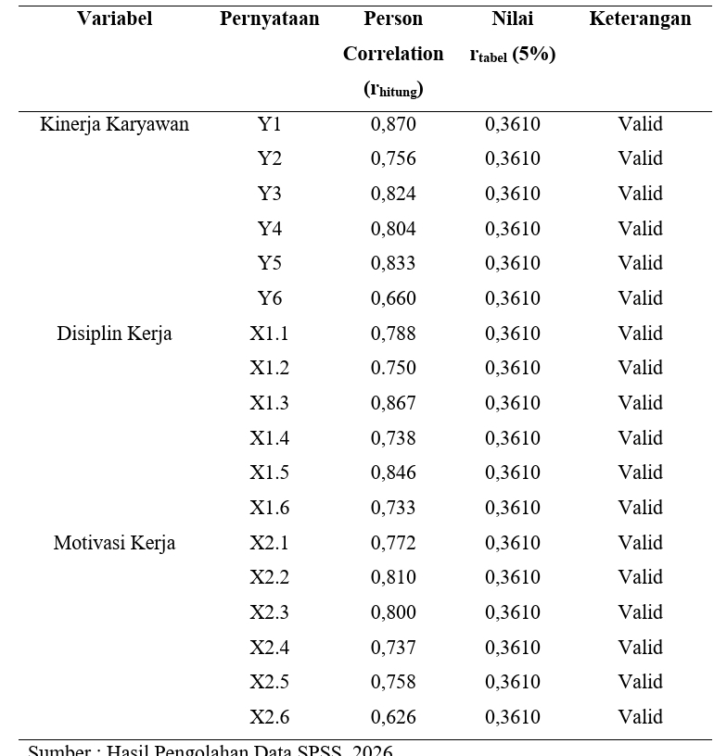
Berdasarkan Tabel 1, sseluruh nilai person correlation rhitung memiliki nilai lebih besar dari rtabel (0,3610). Artinya seluruh pernyataan tersebut dinyatakan valid, dan seluruh pernyataan tersebut dapat dijadikan alat ukur yang valid dalam analisis berikutnya.

Tabel 2. Uji Reabilitas
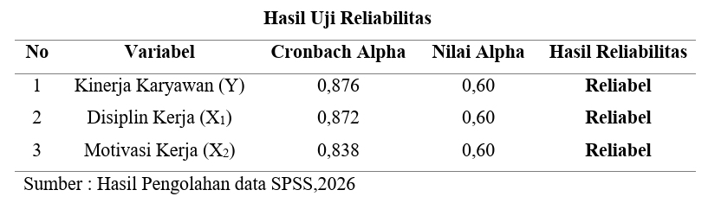

Berdasarkan Tabel 2, keseluruhan indikator yang digunakan pada setiap butir pertanyaan dalam penelitian ini dikatakan reliabel, karena keseluruhan indikator yang digunakan memiliki nilai > 0,60. Maka, dapat disimpulkan bahwa seluruh indikator yang digunakan dalam variabel disiplin kerja(X1), motivasi kerja (X2), dan kinerja karyawan (Y) dinyatakan reliabel.
.
Tabel 3. Regresi Linier Berganda
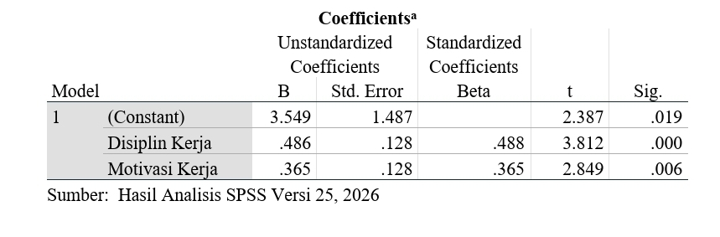
Berdasarkan Tabel 3, persamaan regresi linier berganda yang diperoleh adalah:
Y = 1.666 + 0,371 X1 + 0,334 X2
Nilai konstanta sebesar 3,549 menunjukkan bahwa kinerja karyawan tetap memiliki nilai dasar meskipun variabel disiplin kerja dan motivasi kerja dianggap tidak ada. Koefisien disiplin kerja sebesar 0,486 (positif) menandakan bahwa peningkatan disiplin kerja akan meningkatkan kinerja karyawan, dan sebaliknya. Sementara itu, koefisien motivasi kerja sebesar 0,365 (positif) menunjukkan bahwa motivasi kerja juga berpengaruh dalam meningkatkan kinerja karyawan.
Tabel 4. Uji F
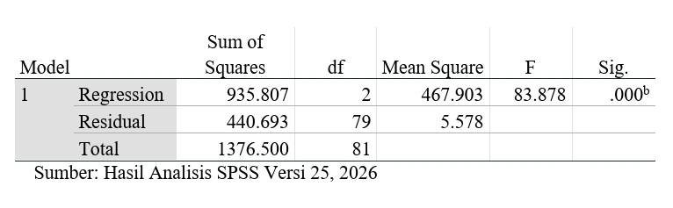
Berdasarkan Tabel 4, nilai Ftabel untuk taraf nyata (𝛼) sebesar 5% = 0,05 dengan derajat bebas (df) v1= k-1 = 3-1= 2, dan v2 n-k = 82-3 = 79 sehingga ftabel diperoleh sebesar 3,11. Berdasarkan tabel IV.11, dapat dilihat bahwa nilai Fhitung 83,878> Ftabel 3,11 dengan Sig. F 0,000 < 0,05 ; maka HO1 ditolak dan Ha1 diterima. Artinya ada pengaruh signifikan disiplin kerja dan motivasi kerja secara simultan berpengaruh terhadap kinerja karyawan PT KOPSRI Palembang

Tabel 5. Uji t
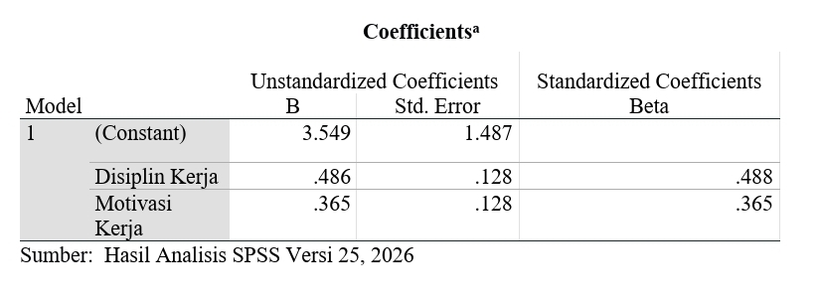
Berdasarkan Tabel 5, Nilai ttabel sebesar 1,990 diperoleh dari df = 79 pada tingkat signifikansi 5%. Hasil uji t menunjukkan bahwa variabel disiplin kerja memiliki thitung 3,812 > 1,990 dengan sig 0,000 < 0,05, sehingga berpengaruh signifikan terhadap kinerja karyawan. Variabel motivasi kerja memiliki thitung 2,849 > 1,990 dengan sig 0,006 < 0,05, sehingga juga berpengaruh signifikan terhadap kinerja karyawan. Dengan demikian, secara parsial baik disiplin kerja maupun motivasi kerja terbukti berpengaruh signifikan terhadap kinerja karyawan.

Tabel 6. Hasil Koefisien Determinasi
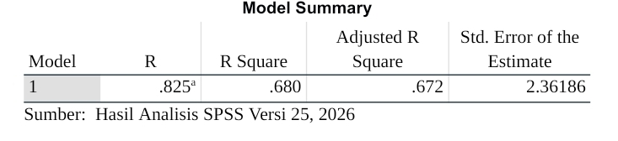
Berdasarkan Tabel 6, dapat dilihat bahwa koefesien determinasi ( R Square) sebesar 0,680. Artinya variabel disiplin kerja dan motivasi kerja dapat menjelaskan perubahan terhadap Kinerja PT KOPSRI sebesar 68% sedangkan sisanya sebesar 32% dijelaskan oleh variabel – variabel lain yang tidak termasuk dalam penelitian ini.

Pembahasan

Pengaruh Disiplin Kerja dan Motivasi Kerja Terhadap Kinerja Karyawan

Hasil penelitian menunjukkan bahwa disiplin kerja dan motivasi kerja secara simultan berpengaruh positif dan signifikan terhadap kinerja karyawan PT KOPSRI Palembang, dengan kontribusi sebesar 68%. Hal ini menunjukkan bahwa sebagian besar kinerja karyawan dipengaruhi oleh kedua faktor tersebut. Rendahnya kinerja karyawan berkaitan dengan masih rendahnya disiplin dan motivasi kerja, yang terlihat dari hasil jawaban responden. Temuan ini sejalan dengan teori Kasmir (2019) serta penelitian terdahulu.

Pengaruh Disiplin Kerja Terhadap Kinerja Karyawan

Secara parsial, disiplin kerja berpengaruh positif dan signifikan terhadap kinerja karyawan, dengan nilai thitung 3,812 > ttabel 1,990 dan signifikansi 0,000 < 0,05. Hal ini menunjukkan bahwa peningkatan disiplin kerja akan meningkatkan kinerja karyawan. Hasil ini mendukung teori dan penelitian sebelumnya yang menyatakan bahwa disiplin kerja merupakan faktor penting dalam meningkatkan kinerja.

Pengaruh Motivasi Kerja Terhadap Kinerja Karyawan

Motivasi kerja juga berpengaruh positif dan signifikan terhadap kinerja karyawan, dengan nilai thitung 2,849 > ttabel 1,990 dan signifikansi 0,006 < 0,05. Artinya, semakin tinggi motivasi kerja, maka kinerja karyawan akan meningkat. Pemberian balas jasa, kondisi kerja yang baik, serta pengakuan dari atasan menjadi faktor penting dalam meningkatkan motivasi kerja karyawan.

- KESIMPULAN DAN SARAN

Kesimpulan

Berdasarkan hasil analisis dan pembahasan, dapat disimpulkan bahwa disiplin kerja dan motivasi kerja secara simultan berpengaruh positif dan signifikan terhadap kinerja karyawan PT KOPSRI Palembang, yang dibuktikan melalui uji F dengan nilai Fhitung 83,878 > Ftabel 3,11 dan signifikansi 0,000 < 0,05. Secara parsial, disiplin kerja juga berpengaruh signifikan terhadap kinerja karyawan dengan nilai thitung 3,812 > ttabel 1,990 dan signifikansi 0,000 < 0,05. Selain itu, motivasi kerja terbukti berpengaruh signifikan terhadap kinerja karyawan dengan nilai thitung 2,849 > ttabel 1,990 dan signifikansi 0,006 < 0,05. Dengan demikian, kedua variabel tersebut menjadi faktor penting dalam meningkatkan kinerja karyawan.

Saran

Disarankan agar perusahaan meningkatkan kinerja karyawan melalui peningkatan kualitas kerja dengan pengawasan dan pelatihan teknis, peningkatan kuantitas melalui evaluasi beban kerja yang realistis, serta pengelolaan waktu kerja yang lebih efektif. Selain itu, perusahaan perlu meningkatkan disiplin kerja dengan memperkuat pemahaman aturan, tanggung jawab, dan penerapan sanksi secara konsisten. Motivasi kerja juga perlu ditingkatkan melalui pemberian bonus, penghargaan, serta dukungan dan arahan yang jelas dari atasan agar karyawan lebih semangat dalam bekerja dan mampu mencapai target yang ditetapkan.

- DAFTAR PUSTAKA

Afandi, P. (2020). Manajemen Sumber Daya Manusia. Yogyakarta: Zanafa Publishing.

Darmadi, et al. (2025). Pengaruh motivasi kerja dan disiplin kerja terhadap kinerja karyawan outsourcing pada perusahaan penyedia jasa outsourcing Tangerang Selatan. Jurnal Pendidikan dan Manajemen.

Dessler, G. (2020). Human Resource Management (16th ed.). Harlow: Pearson Education Limited.

Fahmi, I. (2018). Manajemen Kinerja: Teori dan Aplikasi. Bandung: Alfabeta.

Hasan, I. (2015). Analisis Data Penelitian dengan Statistik. Jakarta: Bumi Aksara.

Hasibuan, M. S. P. (2019). Manajemen Sumber Daya Manusia (Edisi Revisi). Jakarta: Bumi Aksara.

Kasmir. (2019). Manajemen Sumber Daya Manusia (Teori dan Praktik). Depok: PT RajaGrafindo Persada.

Mangkunegara, A. A. P. (2017). Manajemen Sumber Daya Manusia Perusahaan. Bandung: PT Remaja Rosdakarya.

Marlina, dan Suryani. (2024). Pengaruh disiplin kerja dan motivasi kerja terhadap kinerja karyawan PT Infomedia Nusantara Layanan TAM Consumer BSD. Jurnal Manajemen dan Kinerja.

Ramadhan, dan Azis. (2024). Pengaruh motivasi kerja dan disiplin kerja terhadap kinerja karyawan pada PT Citra Lentera Indonesia. Jurnal Ekonomi dan Bisnis.

Robbins, S. P., & Judge, T. A. (2018). Organizational Behavior (17th ed.). New Jersey: Pearson Education.

Saepudin, dan Arifin. (2024). Analisis pengaruh disiplin kerja dan motivasi kerja terhadap kinerja karyawan outsourcing PT COPXS Bandung.

Siswanto, dan Baehaki. (2021). Analisis motivasi, disiplin, dan kepuasan kerja terhadap kinerja karyawan outsourcing PT Bank Pembangunan Daerah Jawa Timur Tbk Cabang Nganjuk.

Sugiyono. (2022). Metode Penelitian Kuantitatif, Kualitatif, dan R&D. Bandung: Alfabeta.

Sunyoto, D. (2018). Manajemen Sumber Daya Manusia. Yogyakarta: CAPS (Center for Academic Publishing Service).

